ГУО “Средняя школа № 4 г. Пружаны”
Оздоровительный лагерь “Солнышко”
Газета
“Цветик-семицветик”

Пятый день – День духовно-нравственного воспитания прошёл под девизом:
Хочу порадовать любого кто поймёт,
Кто улыбнётся мне в ответ своей улыбкой.
И тихо к каждому пусть в дом войдёт удача маленькой волшебной рыбкой.
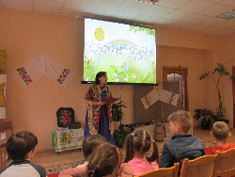
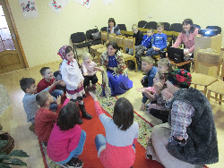
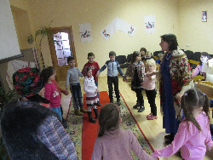
Увлекательное мероприятие «Сказочная карусель» прошло в детской библиотеке. Ребята отправились в необыкновенное путешествие по сказкам. Сказочные герои встречали их с интересными заданиями. Это отгадывание загадок, героев, событий. Ребята участвовали очень активно и оказались отличными знатоками сказок. Конкурс «Музыкальный калейдоскоп» перенёс ребят в мир музыки. И здесь ребята проявили себя хорошо. Лучшие получили призы. К миру живой природы ребята приобщились в живом уголке ЦДТМ, где расширили свои знания о представителях животного мира, познакомились с их особенностями, получили знания по уходу за обитателями живого уголка. В лагере проводилась беседа о правилах поведения в общественных местах, много говорили о добре и зле. Ребята сделали правильные выводы о том, что такое хорошо и что такое плохо.

Редакторы: Грищук Е., Чуракова А., Березин А.

